Especificação de Caso de Uso

Sistema de Cadastro e Controle para Consultório Odontológico (OpenOdonto) - Versão 1.0

Agendar Paciente - Release 1.0

Agendar Paciente

Versão do Documento: 1.0

Histórico de Revisão

Data | Versão do Documento | Descrição | Autor
13/08/10 | 1.0 | Especificação do caso de uso Agendar Paciente. | Rafael Vieira de Almeida

Sumário

1. Introdução 4
2. Tela 4
3. Funcionalidade dos botões e/ou ícones 5
4. Fluxo de Navegação 5
5. Diagrama de Atividades 6
6. Descrição do Caso de Uso 7
7. Assinaturas 9

Especificação de Caso de Uso

Agendar Paciente

1. Introdução
O Caso de Uso Agendar Paciente descreve como será feito o agendamento dos horários do paciente.

2. Tela
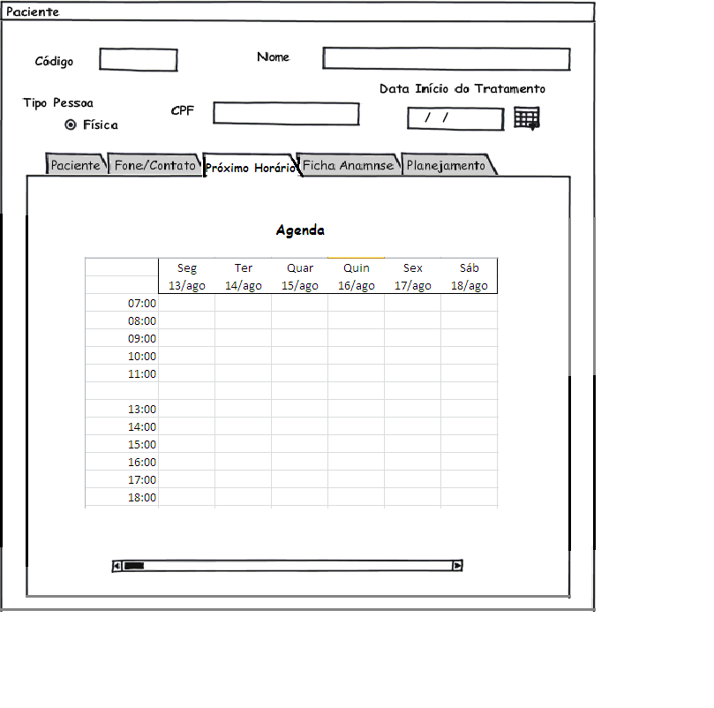

3. Funcionalidade dos botões e/ou ícones

- “Tabela”: Cada campo da tabela corresponde a um horário.
- "Salvar": Botão usado para persistir os dados no banco de dados.
- "Alterar": Botão utilizado para alterar a marcação no agendamento do paciente.
- "Excluir": Botão utilizado para excluir algun preocedimento.

4. Fluxo de Navegação

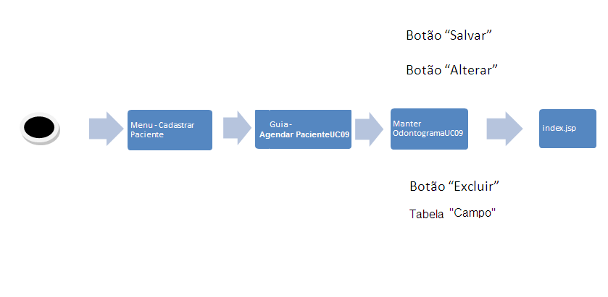

5. Diagrama de Atividades

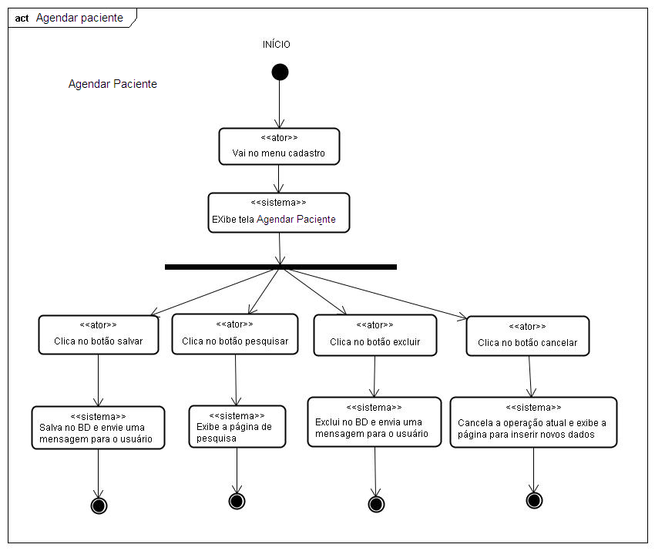

6. Descrição do Caso de Uso

UC.01 |  | Agendar Paciente
Descrição: |  | Este caso de uso descreve como agendar horário para paciente no Sistema
Pré-Condição: |  | Usuário deve estar logado no sistema e o paciente já estar cadastrado(Nome e CPF) no sistema (realizado no Caso de uso Manter Paciente).
Pós-Condição: |  | Uma instância do Agendar Paciente criada , editada , excluída.
Atores: |  | Usuário
Ativação: |  | O usuário deve estar logado e clicar no ícone cadastro de pacientes.
Fluxo Principal
Nº. | Ação
1 | Usuário (Vide Requisitos R09)
2 | Usuário vai no menu e vai em cadastro de paciente (inclusão).
3 | Usuário vai na guia Próximo Horário.
4 | Usuário seleciona o campo da tabela que corresponde a hora e o dia que o paciente deseja.
5 | Usuário clica em salvar.
6 | O sistema salva os dados do agendamento do paciente no banco de dados.
7 | O sistema mostra mensagem de confirmação “Cadastro efetuado com sucesso”.
8 | Fim.
Fluxos Alternativos
Fluxo Alternativo 1 – Atualizar (Alteração):
1.1 | Usuário
1.2 | O usuário solicita o procedimento para altera o (Alteração)
1.3 | Usuário solicita tela de Próxima Horário.
1.4 | Sistema exibe a tela solicitada.
1.5 | Usuário desmarca o horário anterior.
1.6 | O usuário marca o novo horário.
1.7 | Usuário salva alteração.
1.8 | Sistema exibe mensagem “Dados alterados com sucesso”.
Fluxo Alternativo 2 – Atualizar Cadastro de Paciente (Inclusão de novo procedimento):
2.1 | Usuário
2.2 | O usuário solicita o procedimento para Inclusão de novo procedimento (inclusão)
2.3 | Usuário solicita tela de Consulta de Paciente.
2.4 | Sistema exibe a tela solicitada.
2.5 | Usuário informa o filtro de pesquisa.
2.6 | Usuário preenche filtro de pesquisa.
2.7 | Sistema pesquisa na base de dados o filtro de pesquisa e apresenta a tela com os dados do Paciente.
2.8 | Usuário vai na guia Agendar Paciente.
2.9 | Usuário marca novo horário para o paciente.
2.10 | Usuário clica em salvar.
2.11 | O sistema salva os dados do agendamento do paciente no banco de dados.
2.12 | O sistema mostra mensagem de confirmação “Cadastro efetuado com sucesso”.
2.13 | Fim.
Requisitos
R09 | Agendar de Paciente.
Referências
Não há.
Observações
Não há.

7. Assinaturas

Os abaixo assinados estão de acordo com o conteúdo do documento “Especificação de Caso de Uso”, do Sistema OpenOdonto, versão 1.0, release 1.0.

Data: ___/___/_____ | Data: ___/___/_____
Amanda Barbosa Silva  Analista Líder e Desenvolvedor | Fábio José de Souza  Analista Líder e Desenvolvedor

Data: ___/___/_____ | Data: ___/___/_____
Rafael Vieira de Almeida  Analista Líder e Desenvolvedor / DBA | Vinicius Gardênio Guimarães Rodrigues  Gerente de Projeto e Desenvolvedor

Data: ___/___/_____

Lidia Pires Barbosa
Cliente

